Министерство науки и высшего образования РФ

Федеральное государственное бюджетное образовательное учреждение

высшего образования

«Российский экономический университет им. Г.В. Плеханова»

Московский приборостроительный техникум

Специальность: 09.02.05 Прикладная информатика (по отраслям)

Профессиональный модуль: ПМ 02 Разработка, внедрение и адаптация программного обеспечения отраслевой направленности

Междисциплинарный курс: МДК 02.01 Разработка, внедрение и адаптация программного обеспечения отраслевой направленности

МПТ.И-2-17.МДК.02.01 16 20

ОТЧЁТ

по практическим работам:

Практическая работа № 40 «Проектирование ПО. Реализация входных данных.»

Практическая работа № 41 «Проектирование ПО. Реализация алгоритмов.»

Практическая работа № 42 «Проектирование ПО. Реализация выходных данных.»

Практическая работа № 43 «Проектирование ПО. Реализация функциональной схемы.»

Практическая работа № 44 «Проектирование ПО. Описание ролей.»

Практическая работа № 45 «Проектирование ПО. Описание структурной схемы.»

Практическая работа № 46 «Проектирование ПО. Описание архитектуры ИС.»

Практическая работа № 47 «Проектирование ПО. Описание схемы пользовательского интерфейса.»

Практическая работа № 48 «Проектирование ПО. Детализация схемы пользовательского интерфейса.»

Практическая работа № 49 «Проектирование ПО. Описание целостности данных.»

|  |  |
| --- | --- |
|  | Выполнил |
| Проверил: | Студент группы И-3-17 |
| И.А. Морозов _______________ | _______________E. A. Сергеева |
| «____»_________________ 2020 г. | «____»_________________ 2020 г. |
| Оценка: _____ (__________) |  |

2020

СОДЕРЖАНИЕ

1. ЦЕЛИ ПРАКТИЧЕСКОЙ РАБОТЫ 3

2. ЭТАПЫ ВЫПОЛНЕНИЯ 5

3. ВЫВОД 6

4. СПИСОК ИСПОЛЬЗУЕМЫХ ИСТОЧНИКОВ 7

1. ЦЕЛИ ПРАКТИЧЕСКОЙ РАБОТЫ

Практическая работа № 40:

* Идентифицировать, анализировать и структурировать объекты информационного контента.

Практическая работа № 41:

* Идентифицировать, анализировать и структурировать объекты информационного контента.

Практическая работа № 42:

* Идентифицировать, анализировать и структурировать объекты информационного контента.

Практическая работа № 43:

* Строить структурно-функциональные схемы;
* Идентифицировать, анализировать и структурировать объекты информационного контента.

Практическая работа № 44:

* Идентифицировать, анализировать и структурировать объекты информационного контента.

Практическая работа № 45:

* Строить структурно-функциональные схемы;
* Идентифицировать, анализировать и структурировать объекты информационного контента.

Практическая работа № 46:

* Идентифицировать, анализировать и структурировать объекты информационного контента.

Практическая работа № 47:

* Идентифицировать, анализировать и структурировать объекты информационного контента.

Практическая работа № 48:

* Идентифицировать, анализировать и структурировать объекты информационного контента.

Практическая работа № 49:

* Идентифицировать, анализировать и структурировать объекты информационного контента.

1. ЭТАПЫ ВЫПОЛНЕНИЯ
   1. Практическая работа № 40
      1. Логическая модель данных

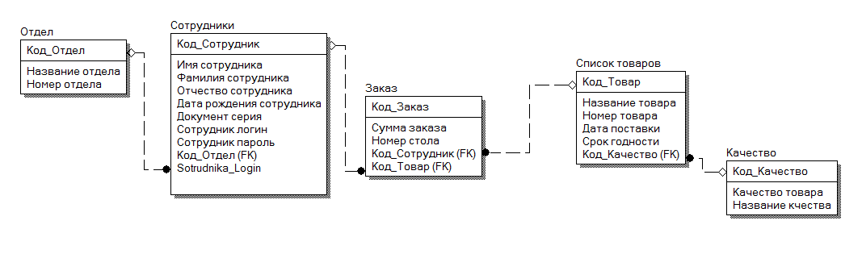

Рисунок 1 – логическая модель

* + 1. Физическая модель данных

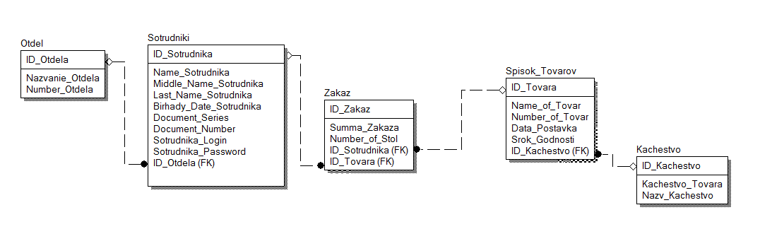

Рисунок 2 – физическая модель

* + 1. Описание входных данных

Таблица 1 – Описание входных данных

|  |  |  |  |
| --- | --- | --- | --- |
| Логическое название | Физическое название | Тип данных | Ограничения |
| Сотрудники | | | |
| Код_Сорудник | ID_Sotrudnik | INT | PRIMARY KEY, NOT NULL |
| Имя сотрудника | Name_Sotrudniki | VARCHAR(30) | NOT NULL, [а-я], [А-Я] |
| Фамилия сотрудника | Middle_Name_Sorudniki | VARCHAR(30) | NOT NULL, [а-я], [А-Я] |
| Отчество сотрудника | Last_Name_Sotrudniki | VARCHAR(30) | NOT NULL, [а-я], [А-Я] |
| Дата рождения сотрудника | Birhady_Date_Sotrudniki | VARCHAR(10) | NOT NULL, [0-9], [А-Я] |
| Серия паспорта сотрудника | Document_Seria | VARCHAR(4) | UNIQUE, NOT NULL, CHECKED [0-9][0-9][0-9][0-9] |
| Номер паспорта сотрудника | Document _Number | VARCHAR(6) | UNIQUE, NOT NULL, CHECKED [0-9][0-9][0-9][0-9] [0-9][0-9] |
| Сотрудника логин | Sotrudniki_Login | VARCHAR(30) | UNIQUE, NOT NULL [a_z], [A-Z], [а-я], [А_Я] [0-9] |
| Сотрудника пароль | Sorudniki_Password | VARCHAR(30) | UNIQUE, NOT NULL, [a_z], [A-Z], [а-я], [А_Я] [0-9] |
| Код Отдел | Otdel_ID | INT | NOT NULL, FK>0, FOREIGN KEY |
| Отдел | | | |
| Код Отдел | ID_Otdel | INT | PRIMARY KEY, NOT NULL |
| Название отдела | Nazvanie_Otdela | VARCHAR (20) | NOT NULL, [а-я], [А-Я] |
| Номер отдела | Number_Otdela | INT | NOT NULL |
| Заказ | | | |
| Код заказ | ID_Zakaz | INT | PRIMARY KEY, NOT NULL |
| Сумма заказа | Summa_Zakaza | INT | NOT NULL |
| Номер стола | Number_of_Stol | INT | NOT NULL |
| Товар_Код | Tovar_ID | INT | NOT NULL, FK>0, FOREIGN KEY |
| Сотрудник_Код | Sotrudniki_ID | INT | NOT NULL, FK>0, FOREIGN KEY |
| Список товаров | | | |
| Код_Товар | ID_Tovar | INT | PRIMARY KEY, NOT NULL |
| Название товара | Name_of_Tovar | VARCHAR(30) | NOT NULL |
| Номер товара | Number_of_Tovar | INT | NOT NULL |
| Дата поставки | Data_Postavki | VARCHAR (10) | NOT NULL |
| Срок годности | Srok_Godnosti | VARCHAR (30) | NOT NULL |
| Качество_Код | Kachestvo_ID | INT | NOT NULL, FK>0, FOREIGN KEY |
| Качество | | | |
| Код_Качества | ID_Kachestvo | INT | PRIMARY KEY, NOT NULL |
| Название качества | Nazv_Kachestvo | VARCHAR (30) | NOT NULL |
| Качество товара | Kachestvo_Tovara | VARCHAR (30) | NOT NULL |

* 1. Практическая работа № 41
     1. Детализация третьего уровня DFD

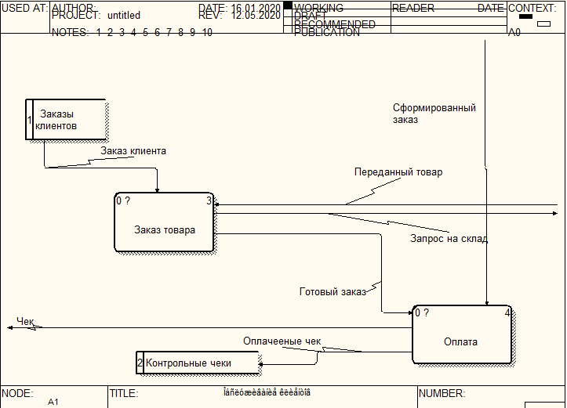

Рисунок 3 - отдел обслуживание клиентов

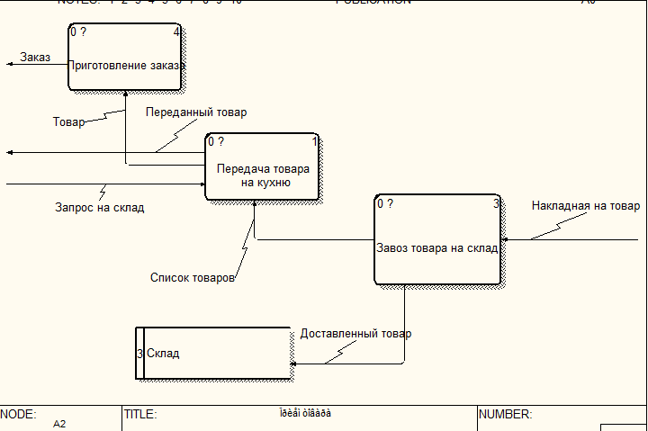

Рисунок 4 – отдел приема товара

* + 1. Алгоритмы процессов

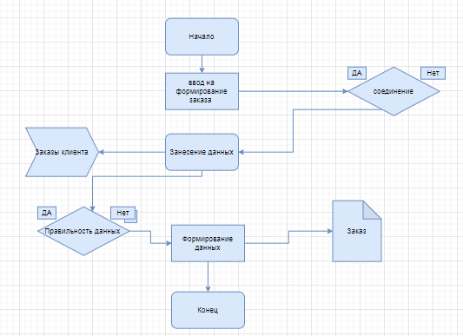

Рисунок 5 – заказ товара

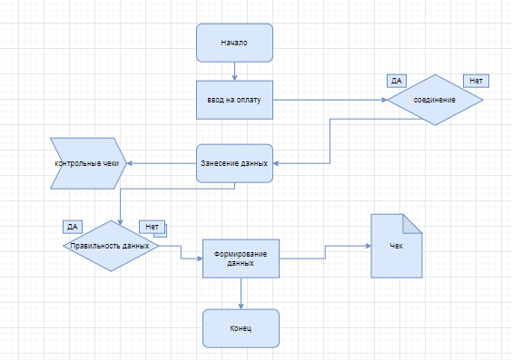

Рисунок 6 – оплата

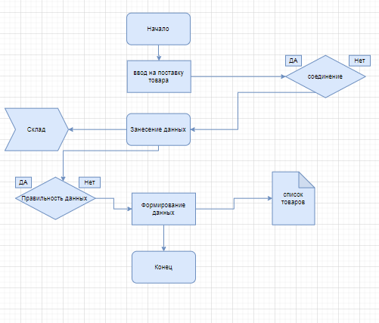

Рисунок 7 – поставка

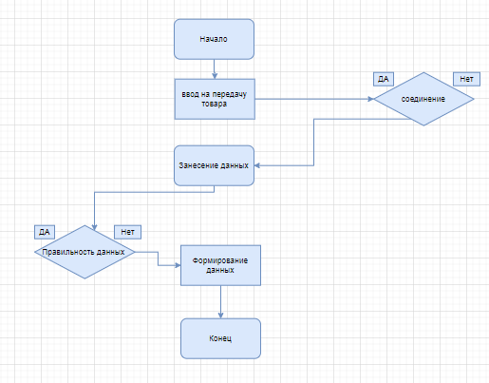

Рисунок 8 – передача

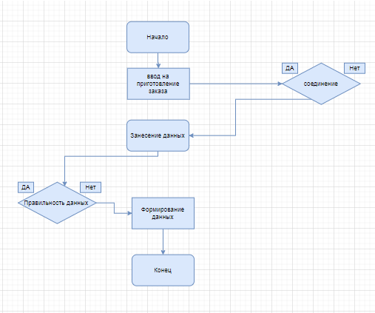

Рисунок 9 – приготовление

* + 1. Описание элементов алгоритмов

Таблица 1 – Описание элементов алгоритмов

|  |  |
| --- | --- |
| Элемент | Описание элемента |
| Формирование заказа | |
| Вход на оформление заказа | Заход на страницу оформление заказа |
| Занесение данные | Внос данных для получения ответа или результата |
| Формирование данных | Получение результата, а также формирование документа |
| Оплата заказа | |
| Получение данных | Данные о заказе |
| Занесение данных | Проверка на правильность внесения данных |
| Формирование данных | Получение результат оплаты, а так же формирование документа |
| Поставка товара | |
| Вход на поставку товара | Заход на страницу поставка товара |
| Занесение данных | Внос данных для получения ответа или результата |
| Формирование данных | Получение результата, а также формирование документа |
| Передача товара | |
| Вход на передачу товара | Заход на страницу передачу товара |
| Занесение данных | Внос данных для получения ответа или результата |
| Формирование данных | Получение результата, а также формирование документа |
| Приготовление товара | |
| Вход на приготовление товара | Заход на страницу приготовление товара |
| Занесение данных | Внос данных для получения ответа или результата |
| Формирование данных | Получение результата, а также формирование документа |

* 1. Практическая работа № 42
     1. Описание выходных документов EPC

Таблица 1- Описание выходных документов

|  |  |
| --- | --- |
| Название документа | Описание документа |
| Список товаров | Выводит данные о товаре, его наименование, цене, количестве, дате и времени поставки |
| Заказ | Вывод данные о товаре, наименование клиента, цене, количестве, дате и времени поставки |

* + 1. Описание выходных данных

В данном пункте необходимо описать в виде таблицы, структуру будущих выходных документов. Состав таблицы: название документа, поля документа, формат документа.

Таблица 2 – Выходные данные

|  |  |  |
| --- | --- | --- |
| Название документа | Поля документа | Формат документа |
| Список товаров | Наименование товара | .doc .pdf |
| Цена |
| Количество |
| Дата и время поставки |
| Заказ | Номер заказа | .xls |
| Код клиент |
| Наименование товара |
| Дата и время поставки |

* 1. Практическая работа № 43
     1. Описание функций программного продукта

Таблица 1 – Описание функций программного продукта

|  |  |
| --- | --- |
| Название процесса | Описание выполняемой функции |
| Формирование заказа | Обработка действий клиента официантом при выборе предлагаемого товара |
| Оплата заказа | Передача данных о заказе клиента кассиру на оплату |
| Поставка заказа | Передача товара грузчику, который учтет и поставит его на склад |
| Передача товара | Передача товара грузчиком в ресторан |
| Приготовление товара | Передача товара в ресторан, где за счет него уже будут реализовываться заказы |

* + 1. Описание функциональной схемы

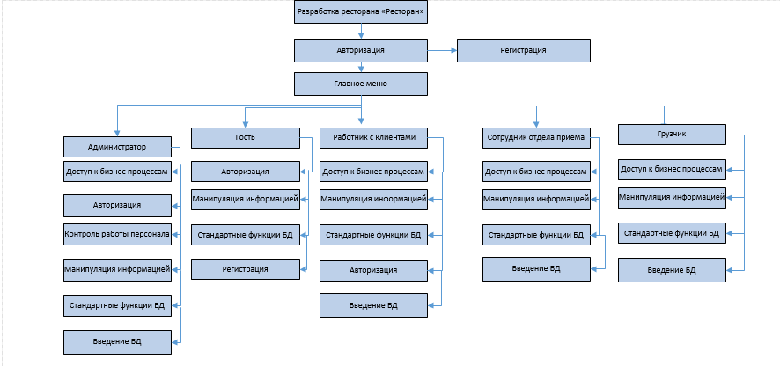

Рисунок 10 – функциональная схема

* 1. Практическая работа № 44
     1. Описание ролей

Администратор - доступ ко всем возможностям приложения;

Гость - возможность выбора товара;

Работник с клиентами - возможность работать с данными о товаре и стоимости и о оплате заказа;

Сотрудники отдела продаж – возможность работать с данными о заказах, их приготовление и дальнейшей оплате;

Грузчик - возможность работать с данными о товаре, его поступлении и оформлять товарную накладную.

* + 1. Сопоставление ролей и функций

Таблица 1 – Описание ролей ИС

|  |  |
| --- | --- |
| Название роли | Функции роли |
| Администратор | * Проверка заказа * Проверки сборки заказа * Манипуляция информацией * Стандартные функции БД * Введение БД |
| Гость | * Авторизация * Регистрация * Стандартные функции БД |
| Работник с клиентами | * Оформление заказа * Манипуляция информацией * Стандартные функции БД * Введение БД |
| Сотрудники отдела продаж | * Запрос на поставку * Приготовление заказа * Манипуляция информацией * Стандартные функции БД * Введение БД |
| Грузчик | * Манипуляция информацией * Стандартные функции БД * Введение БД |

* 1. Практическая работа № 45
     1. Описание пространств имён в приложении

Таблица 1 – Описание пространств имён

|  |  |
| --- | --- |
| Пространство имён | Описание |
| SqlClient; | Передача данных |
| Sql; | Подключение к SQL server |
| SqlDependency | Предназначен для установки зависимости уведомления запросов. |
| Win32; | Предоставляет работу с регистром |
| System; | Для возможности правильно обрабатывать объекты |
| Collections; | Предназначен для использования коллекций |
| Forms; | Использовать формы |
| Excel | Возможность работать с Excel |
| Word | Возможность работать с Word |

* + 1. Описание классов в приложении

Таблица 2 – Описание классов

|  |  |
| --- | --- |
| Класс | Описание |
| Configuration_Class.cs | Класс, предназначенный получения и сохранения информации о сервере и базе данных в реестр |
| Document_Class.cs | класс, предназначенный для генерации документов типа “*.doc” и “*.pdf”. |
| Table_Class.cs | Класс, для получения данных из базы данных в табличном виде. |
| Procedure_Class.cs | Класс, предназначенный для вызова хранимых процедур из БД. |

* + 1. Описание модулей в приложении

Таблица 3 – Описание модулей

|  |  |
| --- | --- |
| Название модуля | Описание |
| Authorization | Авторизация |
| Registration | Регистрация |
| Connection | Подключение к БД |
| Main | Главное меню |
| Zakaz | Страница с информацией о заказах |
| Kachestvo | Страница с информацией о качествах |
| Spisok_Tovarov | Страница с информацией о товарах |
| Otdel | Страница с информацией о отделах |
| Sotrudniki | Страница с информацией о сотрудниках |

* + 1. Построение структурной схемы проекта

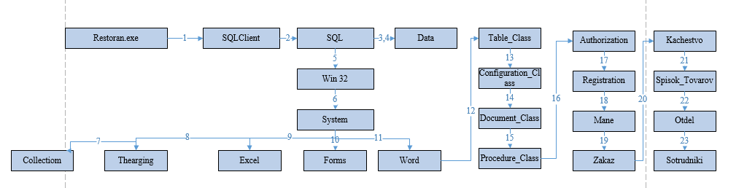

Рисунок 11 – структурная схема

* + 1. Описание потоков между элементами схемы

Таблица 4 – Описание потоков структурной схемы

|  |  |
| --- | --- |
| Номер потока | Описание потока |
| 1 | Создание ИС «Ресторан» |
| 2 | Подключение к БД |
| 3 | Подключение пространственного имя |
| 4 | Подключение пространственного имя |
| 5 | Подключение пространственного имя |
| 6 | Подключение пространственного имя |
| 7 | Подключение пространственного имя |
| 8 | Подключение пространственного имя |
| 9 | Подключение пространственного имя |
| 10 | Подключение пространственного имя |
| 11 | Подключение пространственного имя |
| 12 | Подключение класса отвечающего за вывод данных из базы |
| 13 | Подключение класса отвечающего за вывод информации из базы |
| 14 | Подключение класса отвечающего за экспорт документов и их составление |
| 15 | Подключение класса отвечающего за процедуры |
| 16 | Вызов окна авторизации |
| 17 | Вызов окна регистрации |
| 18 | Передает информацию о всех таблицах |
| 19 | Передает номер заказа, сумма заказа, товар и какой сотрудник |
| 20 | Передает информацию о название качества и качестве товара |
| 21 | Передает информацию о товаре, его название, количестве, дате поставки и срока годности |
| 22 | Передает информацию о название отдела и номера отдела |
| 23 | Передает фамилию сотрудника, имя сотрудника, отчество сотрудника, дата рождения, серия паспорта, номер паспорта, логин и пароль сотрудника |

* 1. Практическая работа № 46
     1. Описание требований к вычислительной технике

|  |  |
| --- | --- |
| Название | Описание |
| RAM | 500 МБ |
| CPU | Intel Pentium |
| HDD/SSD | 4GBи выше |
| Сетевая карта | 5mb/s |
| Монитор | 1280 Х 720 |
| Видеоадаптер | Nvidia GeeForce GT 540M |
| Манипуляторы | Клавиатура и мышь |
| Устройства ввода | Клавиатура и мышь |
| Устройства вывода | Монитор и принтер |
| Сеть | 3Мюит/С |
| ОС | Windows XP и выше |
| Дополнительное ПО | Отсутствует |
| Драйвера | Net.framework 1.1 и выше |

* + 1. Описание требований к сетевому оборудованию

|  |  |
| --- | --- |
| Название | Описание |
| ОС | ОС windows 10 |
| CPU | 1,2 ГГЦ |
| RAM | 1GB и выше |
| HDD/SSD | 4GBи выше |
| Сетевая карта | 5mb/s |

* + 1. Описание требований к телекоммуникационной технике

Подключение происходит через сетевой кабель с помощью коннекторов RJ-45

* + 1. Построение архитектуры ИС

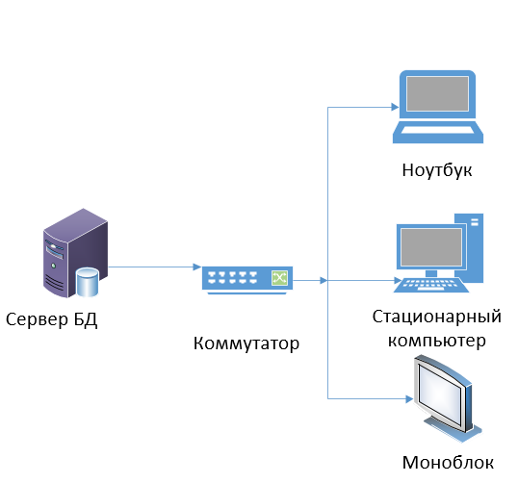

Рисунок 12 – архитектура

* + 1. Описание элементов системы базы данных

|  |  |  |  |
| --- | --- | --- | --- |
| Название элемента | Программное обеспечение | Роль | Выполняемые функции |
| Сервер БД | Microsoft Server 2016 Standard Evaluation, SQL Server 2017, SQL Server Management Studio 2017 | Администратор | Погрузка товара,  приемка товара,  согласование условий доставки,  обработка заказа менеджером,  счет от завода, манипулирование данными |
| Коммутатор | - | Администратор | Передача потоков данных |
| Моноблок | Windows 10 и выше, пакет Microsoft Word Office выше версии 2010 года | Гость, администратор, логист, менеджер | Погрузка товара,  приемка товара,  согласование условий доставки,  обработка заказа менеджером,  счет от завода, манипулирование данными |
| Стационарный компьютер | Windows 10 и выше, пакет Microsoft Word Office выше версии 2010 года | Гость, администратор, логист, менеджер | Погрузка товара,  приемка товара,  согласование условий доставки,  обработка заказа менеджером,  счет от завода, манипулирование данными |
| Ноутбук | Windows 10 и выше, пакет Microsoft Word Office выше версии 2010 года | Гость, администратор, логист, менеджер | Погрузка товара,  приемка товара,  согласование условий доставки,  обработка заказа менеджером,  счет от завода, манипулирование данными |

* 1. Практическая работа № 47
     1. Построение схемы пользовательского интерфейса

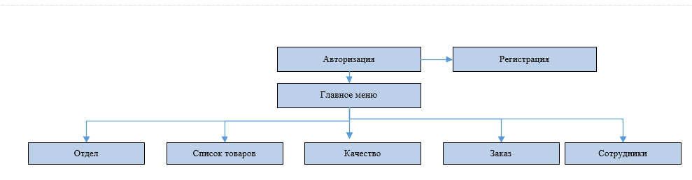

* + 1. Описание элементов схемы пользовательского интерфейса

Таблица 1 – Описание блоков схемы пользовательского интерфейса

|  |  |
| --- | --- |
| Название блока | Функциональное назначение |
| Авторизация | Авторизация в приложении |
| Регистрация | Регистрация в приложении |
| Главное меню | Переход по вкладкам приложения |
| Заказ | Вкладка формирования заказа с информацией о товарах |
| Список товаров | Вкладка формирования информации о товарах |
| Сотрудники | Вкладка формирования информации о сотрудниках |
| Качество | Вкладка формирования качеств |
| Отдел | Вкладка формирования информации о отделов |

* 1. Практическая работа № 48
     1. Требования к визуальным компонентам

Таблица 1 – Описание требований к наличию компонентов в системе

|  |  |
| --- | --- |
| Название элемента | Характеристики элемента |
| Кнопка | По умолчанию |
| Таблица | По умолчанию |
| Поля ввода текста | По умолчанию |
| Выпадающие списки | По умолчанию |
| Контекстное меню | По умолчанию |
| Текстовое поле | По умолчанию |

Таблица 2 – Описание требований к реакции компонентов в системе

|  |  |
| --- | --- |
| Название элемента | Описание реакции элемента |
| Кнопка | При наведении выделение более темным цветом и изменение курсора. При нажатии эффект вдавливания. |
| Таблица | При фокусировке элемента таблицы выделение данного элемента изменение цвета. |
| Поля ввода текста | При фокусировке появляется мигающий прямой слэш. |
| Выпадающие списки | При наведении выделение другим цветом. |
| Контекстное меню | При наведении выделение другим цветом. При нажатии одного из пунктов контекстного меню исчезновение контекстного меню. |
| Текстовое поле | По умолчанию |

* + 1. Детализация окон пользовательского интерфейса

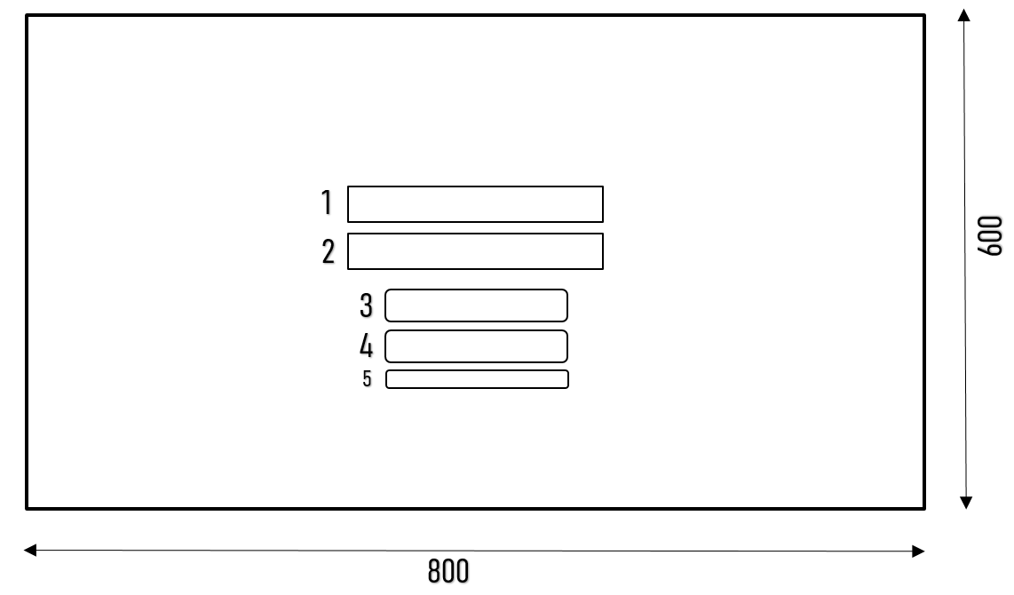

Рисунок 13 – авторизация

Таблица 1 – авторизация

|  |  |
| --- | --- |
| № | Описание |
| 1 | Поле ввода |
| 2 | Поле ввода |
| 3 | Кнопка «Входа» |
| 4 | Кнопка «Регистрация» |
| 5 | Кнопка «Отмена» |

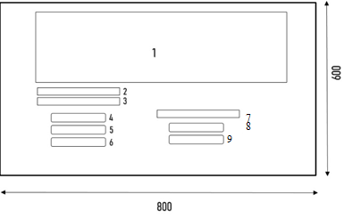

Рисунок 14 – отдел

Таблица 2 - отдел

|  |  |
| --- | --- |
| № | Описание |
| 1 | Поле вывода таблицы «Отдел» |
| 2 | Поле ввода/вывода «Название отдела» |
| 3 | Поле ввода/вывода «Номер отдела» |
| 4 | Кнопка «Добавить» |
| 5 | Кнопка «Изменить» |
| 6 | Кнопка «Удалить» |
| 7 | Поле ввода для поиска |
| 8 | Кнопка «Поиск» |
| 9 | Кнопка «Фильтрация» |



Рисунок 15 – качество

Таблица 3 – качество

|  |  |
| --- | --- |
| № | Описание |
| 1 | Поле вывода таблицы «Качество» |
| 2 | Поле ввода/вывода «Качество товара» |
| 3 | Поле ввода/вывода «Название качества» |
| 4 | Кнопка «Добавить» |
| 5 | Кнопка «Изменить» |
| 6 | Кнопка «Удалить» |
| 7 | Поле ввода для поиска |
| 8 | Кнопка «Поиск» |
| 9 | Кнопка «Фильтрация» |

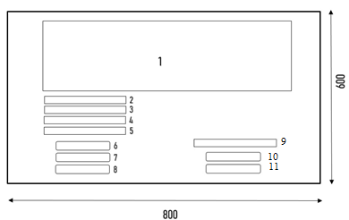

Рисунок 16 – заказ

Таблица 4 - заказ

|  |  |
| --- | --- |
| № | Описание |
| 1 | Поле вывода таблицы «Заказ» |
| 2 | Поле ввода/вывода «Сумма заказа» |
| 3 | Поле ввода/вывода «Номер стола» |
| 4 | Поле ввода/вывода «Сотрудник» |
| 5 | Поле ввода/вывода «Клиент» |
| 6 | Кнопка «Добавить» |
| 7 | Кнопка «Изменить» |
| 8 | Кнопка «Удалить» |
| 9 | Поле ввода для поиска |
| 10 | Кнопка «Поиск» |
| 11 | Кнопка «Фильтрация» |

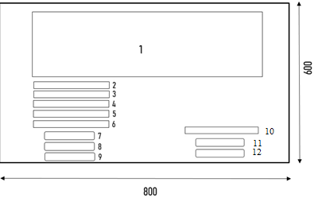

Рисунок 17 – список товаров

Таблица 5 – список товаров

|  |  |
| --- | --- |
| № | Описание |
| 1 | Поле вывода таблицы «Список товаров» |
| 2 | Поле ввода/вывода «Название товара» |
| 3 | Поле ввода/вывода «Номер товара» |
| 4 | Поле ввода/вывода «Дата поставки» |
| 5 | Поле ввода/вывода «Срок годности» |
| 6 | Поле ввода/вывода «Качество» |
| 7 | Кнопка «Добавить» |
| 8 | Кнопка «Изменить» |
| 9 | Кнопка «Удалить» |
| 10 | Поле ввода для поиска |
| 11 | Кнопка «Поиск» |
| 12 | Кнопка «Фильтрация» |

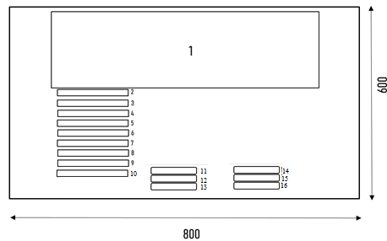

Рисунок 18 – сотрудники

Таблица 6 - сотрудники

|  |  |
| --- | --- |
| № | Описание |
| 1 | Поле вывода таблицы «Сотрудники» |
| 2 | Поле вывода таблицы «Фамилия сотрудника» |
| 3 | Поле ввода/вывода «Имя сотрудника» |
| 4 | Поле ввода/вывода «Отчество сотрудника» |
| 5 | Поле ввода/вывода «Дата рождения сотрудника» |
| 6 | Поле ввода/вывода «Серия паспорта» |
| 7 | Поле ввода/вывода «Номер паспорта» |
| 8 | Поле ввода/вывода «Логин» |
| 9 | Поле ввода/вывода «Пароль» |
| 10 | Поле ввода/вывода «Отдел» |
| 11 | Кнопка «Добавить» |
| 12 | Кнопка «Изменить» |
| 13 | Кнопка «Удалить» |
| 14 | Поле ввода для поиска |
| 15 | Кнопка «Поиск» |
| 16 | Кнопка «Фильтрация» |

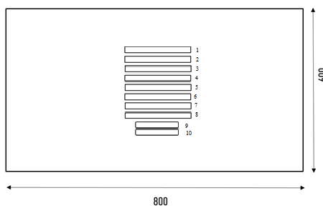

Рисунок 19 – регистрация

Таблица 7 – регистрация

|  |  |
| --- | --- |
| № | Описание |
| 1 | Поле вывода таблицы «Фамилия» |
| 2 | Поле ввода/вывода «Имя» |
| 3 | Поле ввода/вывода «Отчество» |
| 4 | Поле ввода/вывода «Дата рождения» |
| 5 | Поле ввода/вывода «Серия паспорта» |
| 6 | Поле ввода/вывода «Номер паспорта» |
| 7 | Поле ввода/вывода «Логин» |
| 8 | Поле ввода/вывода «Пароль» |
| 9 | Кнопка «Зарегистрироваться» |
| 10 | Кнопка «Отмена» |

* 1. Практическая работа № 49
     1. Описание рисков EPC

Таблица 1 – Описание рисков

|  |  |
| --- | --- |
| Название риска | Описание рисковой ситуации |
| Отсутствие товара | Нет выбранного товара в данный момент |
| Недостаточно средств | Нехватка денежных средств клиента при оплате заказа |
| Нет соединения с сервером | Невозможно подключиться к серверу из-за потери соединения |
| Нехватка товара | Нахватает кол-во товара в заказ клиенту |

* + 1. Описание целостности данных

Таблица 2 – Контроль целостности данных

|  |  |  |  |  |
| --- | --- | --- | --- | --- |
| Название поля | Ситуация | | | Реакция |
| а | б | в |
| Логин | Пустое поле | Неверное поле | Правильное значение | А. После нажатия кнопки  «Авторизация», появляется сообщение «Поля не заполнены!» |
| Б. После нажатия кнопки «Авторизация»,  появляется сообщение «Ошибка! Введены неверные данные» |
| В. После нажатия кнопки «Авторизация», происходит вход в систему |
| Пароль | Пустое поле | Неверное поле | Правильное значение | А. После нажатия кнопки  «Авторизация», появляется сообщение «Поля не заполнены». Пожалуйста, введите данные |
| Б. После нажатия кнопки «Авторизация» появляется сообщение «Введенные данные неправильны». Пожалуйста, повторите попытку |
| В. После нажатия кнопки «Авторизация» происходит вход в систему |
| Серия паспорта | Пустое поле | Неверное поле | Правильное значение | А. После нажатия кнопки «Добавить, появляется сообщение «Данные не заполнены, внесите их и повторите попытку!». |
| Б. После нажатия кнопки «Добавить», появляется сообщение «Используются недопустимые символы! Удалите их и повторите попытку» |
| В. После нажатия кнопки «Добавить», происходит добавления данных |
| Номер паспорта | Пустое поле | Неверное поле | Правильное значение | А. После нажатия кнопки «Добавить, появляется сообщение «Данные не заполнены, внесите их и повторите попытку!». |
| Б. После нажатия кнопки «Добавить», появляется сообщение «Используются недопустимые символы! Удалите их и повторите попытку» |
| В. После нажатия кнопки «Добавить», происходит добавления данных |
| Фамилия сотрудника | Пустое поле | Неверное поле | Правильное значение | А. После нажатия кнопки «Добавить, появляется сообщение «Данные не заполнены, внесите их и повторите попытку!». |
| Б. После нажатия кнопки «Добавить», появляется сообщение «Используются недопустимые символы! Удалите их и повторите попытку» |
| В. После нажатия кнопки «Добавить», происходит добавления данных |
| Имя сотрудника | Пустое поле | Неверное поле | Правильное значение | А. После нажатия кнопки «Добавить, появляется сообщение «Данные не заполнены, внесите их и повторите попытку!». |
| Б. После нажатия кнопки «Добавить», появляется сообщение «Используются недопустимые символы! Удалите их и повторите попытку» |
| В. После нажатия кнопки «Добавить», происходит добавления данных |
| Отчество сотрудника | Пустое поле | Неверное поле | Правильное значение | А. После нажатия кнопки «Добавить, появляется сообщение «Данные не заполнены, внесите их и повторите попытку!». |
| Б. После нажатия кнопки «Добавить», появляется сообщение «Используются недопустимые символы! Удалите их и повторите попытку» |
| В. После нажатия кнопки «Добавить», происходит добавления данных |

1. ВЫВОД

Произвели за счет ранее проделанного анализа проектирование, намного лучше изучили свою предметную область, что в дальнейшем облегчит процесс реализации ИС.

1. СПИСОК ИСПОЛЬЗУЕМЫХ ИСТОЧНИКОВ

1. Стивен С. Скиена. Алгоритмы. Руководство по разработке

2. Joe Albahari. Threading in C#

3. Ицик Бен-Ган. Microsoft SQL Server 2012. Основы T-SQL

4. Документация на разработку программного обеспечения: https://gost2014.ru/D/Gost_dokumentatsii-na-razrabotku-programmnogo-obespecheniya/

5. Жизненный цикл программного обеспечения: